# 针对提升敏捷金融公司成熟度的建议书

敏捷金融公司（Agility FinancialAF）是一家位于墨西哥蒙特雷（Monterrey）的私营公司，生产用于分析国际和国内金融公司股票市场数据的软件。由于不同国家的金融法规等相关标准是不一样的，他们的产品必须满足多个不同国家的相关标准，当某些法规改变时，相应的软件产品也要做出修改，尽管AF目前通过满足客户对高质量和快速交付时间的需求的方式在市场份额中占据一定的领先地位，但一些新的竞争对手正在以较低的价格提供类似的应用程序。加之最初提出总体技术概念的合作伙伴，现任首席工程师最近一直在私下谈论打算从AF“退休”来开始一些新的，感觉“更有创意”的项目。新产品的定期发布，现有程序不断地更新调整以适应客户变化地需求，存在的问题是缺少机制跟踪哪个客户使用了哪个产品的版本，致使客户必须购买新的更新版本，以便解决包括错误修复以及新的功能问题。由于需要如此短的周期时间，AF正在使用敏捷的软件开发方法，使用Scrum技术进行项目管理。每个应用程序的每个版本都被认为是一个项目，由4-8个人组成的团队执行推动相关工作。主要开发人员通常负责将工作分配给团队成员并跟踪完成情况；其中一个开发人员负责集成应用程序组件；所有开发人员都进行自己的测试。开发人员通常一次处理多个应用程序，这取决于业务的需要。每个客户代表都对一系列产品负责。AF的一些现有客户与其来自营销和销售团队的客户代表密切合作；一些客户主要与业务管理团队沟通；还有一些客户直接向应用程序开发人员提供输入。这使AF中的每个人都专注于客户需求，这也是他们成功的关键因素之一。每个项目都可以自由地使用任何对团队成员最有效的工具和技术。许多开发人员已经使用开放源码工具，帮助他们更高效地完成工作，包括模拟数据源、创建用户界面、管理代码更改和跟踪完成的工作等各类开发工具。但是开发成本的大幅增加，客户投诉（开发人员肯定是用户错误）的增多无疑给公司的运营增添了很大的阻碍。对于所谓的敏捷开发，该公司采用的做法并不是形成一个既定的开发规则应用于每一个项目，即每个项目中的做法并不是一致的，而是总是采用他们认为的最好的做法去完成软件开发。

CMMI，即能力成熟度集成模型, 是由卡内基梅隆大学软件工程研究所制定和发布的用来评估采购商供应商 (开发商) 过程能力和组织成熟度的一套标准, 也可以作为厂商提升产品开发过程管理水平的参考模型，是目前世界上公认的应用最广泛、最权威的过程改进模型。

CMMI模型有两种表现形式，分别是连续式和阶段式。所谓连续式，即通过将CMMI中过程区域分为四大类：过程管理、项目管理、工程管理以及支持。对于每个大类中的过程区域，有进一步分为不同能力等级。模型表达如下图所示：

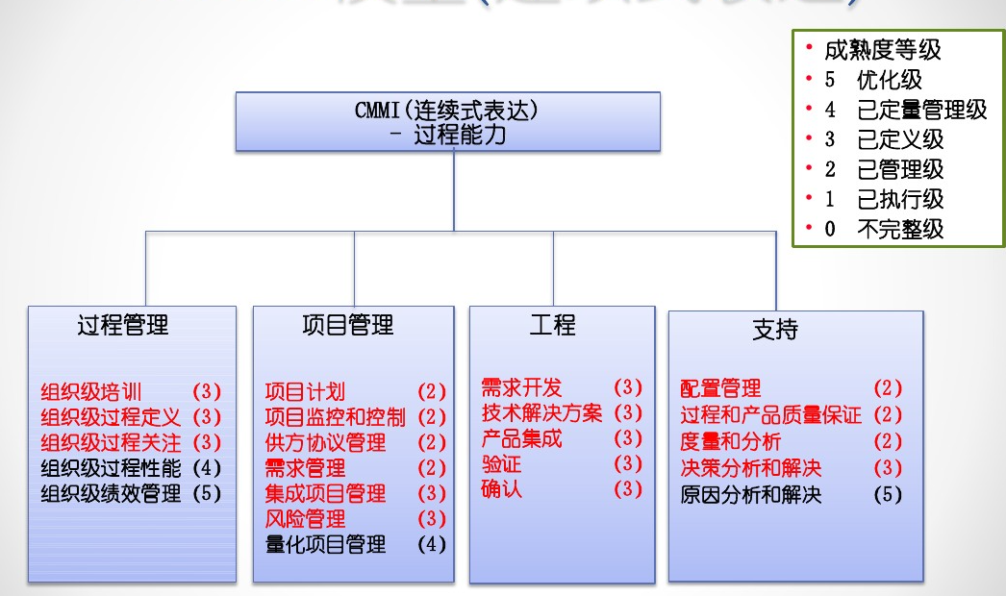

阶段式是把CMMI中的若干个过程区域分成了5个成熟度级别，帮助实施CMMI的组织建议一条比较容易实现的过程改进发展道路，其模型表达如下图所示：

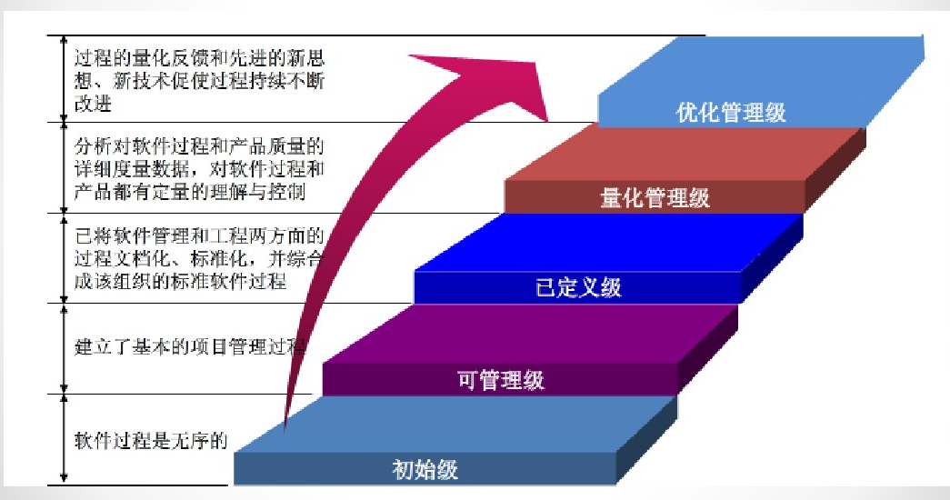

过程域是一系列实践和目标的集合, 通过执行这些实践就能实现一组相应的目标。CMMI-DEV 1.3共有22个过程域和四种类型。其中项目管理包括:集成项目管理 (IPM) 、项目监控 (PMC) 、项目策划（PP）、定量项目管理（QPM）、风险管理（Rsk M）、供方协议管理（SAM）共6个过程域；过程管理包括：度量与分析（MA）、组织级过程定义（OPD）、组织级过程关注（OPF）、组织性能管理（OPM）、组织过程性能（OPP）、组织级培训（OT）共6个过程域；工程管理包括：产品集成（PI）、需求开发（RD）、需求管理（Req M）、技术解决方案（TS）、确认（Val）、验证（Ver）共6个过程域；支持包括：原因分析和决定（CAR）、配置管理（CM）、决策分析与解决（DAR）、过程与产品质量保证（PPQA）共4个过程域。

在本例中，经过分析敏捷金融公司的项目开发管理、过程管理和支持包括等方面存在的相关问题，总结得到，该背景涉及到的过程域包括集成项目管理（IPM）、度量与分析（MA）和过程与产品质量保证（PPQA）。

集成项目管理（IPM）的目的，是建立根据组织标准流程定义识别一套集成的和已定义的过程，和管理项目以及相关干系人。这个集成的已定义过程是从组织的标准过程集中裁剪得来的。 IPPD 补充：对于集成的产品与过程开发(IPPD)，集成项目管理(IPPD)也涵盖建立共同愿景，以及建立集成团队来实现的目标。集成项目管理（IPM）是2级的项目计划（PP）与项目计划跟踪与控制（PMC）的“升级版”，而4级的定量项目管理（QPM）又是集成项目管理的（IPM）的“升级版”。 3级与2级最大区别之一就是上升到组织级，项目管理也是一样，项目需要利用组织资产库定义项目自己的过程，考虑各种计划的集成。这是“集成”的其中一层意思，“集成”另外一层意思就是，要协调和管理好项目开展过程中各相关关系人。分别对应SG1和SG2。

SG 1 使用已定义过程来执行项目，这个集成的已定义过程是从组织的标准过程集中裁剪得来。3级的软件企业，会有很多项目开发方面的各个过程，而且根据不同的情况，可能会有不同的过程。也有可能同一个过程，允许不同类型的项目的做法或者执行的力度等不太一样。组织过程中会有明确的指导，告诉使用这个过程的项目，如何根据项目本身的特点，来选择或者制定自己项目应该执行的过程。这个指导，就是裁剪指南，根据这个指导定义项目应该执行的过程，就是“裁剪”，定义出来的项目应该执行的过程，就是“项目已定义过程”。“裁剪”不一定是减少步骤地，增加步骤，修改步骤，多选一的选择等都是“裁剪”，注意是“裁剪”而不是“裁减”。

SP 1.1 建立和维护项目的已定义过程：从项目启动到结束的全程，建立并维护项目的已定义过程：

1.  已定义过程

子实践

1.  从组织过程资产，挑选一个本项目的生命周期模型。

2.  从组织标准过程，挑选最适合本项目需要的标准过程。

3.  依据裁剪准则和指南，对组织标准过程及其它的组织过程资产进行裁剪，产生本项目的已定义过程。

4.  适当的使用组织过程资产中的其它已有历史资料：比如：培训资料、模板、示例文档、估算模型等。

5.  文档化项目的已定义过程。

6.  对项目已定义过程，进行同行审查。

7.  必要时，根据需要修订已定义过程。

SP 1.2使用组织过程资产与度量数据储存库来估计及策划活动：

典型的工作产品

1.项目的估计值

2.项目计划

子实践

1.使用项目已定义过程的工作任务与工作产品为基础，进行项目估计及策划项目活动。了解项目已定义过程不同工作任务与工作产品之间的关系，以及了解干系人所扮演的角色，是开发实际计划的基础。

2.使用组织度量数据储存库来估计的项目策划参数，比如类似项目的历史数据（规模、工作量、质量、生产率等数据）等。

SP 1.3建立工作环境：根据组织工作环境标准，建立与维护项目的工作环境：

典型的工作产品

1.项目用的设备和工具

2.工作环境的安装、操作及维护手册

3.用户调查与结果

4.使用、执行、性能及维护记录 5.项目工作环境的支持服务

子实践

1.策划、设计及安装的工作环境。如同其它产品一样，工作环境的关键点是需求导向。以任何其它产品开发相同的严格度探索工作环境的功能性及操作性。

2.  对工作环境提供持续的维护及操作支持。工作环境的维护与支持可以用组织内部能力或外聘来达成。

3.维护工作环境构成组件的工作能力。组件包括软件、数据库、硬件、工具、测试设备，以及适当的文件。软件工作能力包括适当的检定，硬件及测试工具资格则包括分类与调校记录以及分类标准的可追溯性。

4.定期的审查工作环境符合项目需求的能力及互相之间支持合作的协调性程度，并适时采取行动。（采购等）

SP 1.4集成计划和其它影响项目的计划，从而描述项目的已定义过程：

典型工作产品

1.  集成计划

子实践

1.  集成其它影响的项目的计划与项目计划集成，如质量保证计划、配置管理计划、培训计划等。需要协调好这些计划，让项目所有工作有序开展。

2.将用来管理的项目度量指标定义与度量活动，集成到项目计划中。

3.  识别并分析产品与项目接口的风险。如：不完整的接口描述；无法取得工具或测试设备；无法取得的现成品组件；不适当或无效的团队接口。

4.  安排工作顺序和进度时，考虑重大（关键性）开发因素与项目风险(关键路径）。

5.  将对工作产品执行同行评审的已定义过程，纳入计划。

6.  在的项目培训计划中，纳入执行已定义过程所需的培训。

7.  对于批准WBS中任务描述之工作的启动与完成，建立客观的入口与出口准则。有关WBS，请参考策划过程域，以获得更多信息。

8.确保计划与相关干系人的计划相一致。通常会审查计划与计划变动的兼容性。

9.识别如何解决相关干系人之间的冲突。

SP 1.5使用集成过的计划管理项目：使用项目计划、影响项目的其它计划及已定义过程来管理项目：

典型的工作产品

1.执行已定义过程所产生的工作产品

2.已搜集的实际的度量数据与进度记录或报告

3.已修订的需求、计划及承诺

4.集成计划

子实践

1.使用组织过程资产库来实施已定义过程。比如使用组织资产库里学来的经验来管理项目。

2.使用项目已定义过程、项目计划及影响项目的其他计划来跟踪和控制项目活动和工作产品。

3.获取并分析所选择的度量数据，以管理项目与支持组织的需求。

4.定期审查，并将项目进度和绩效与组织、客户及最终使用者之当前和期望的需要、目标及需求保持一致，如有差距作适当的调整。

SP 1.6贡献项目工作产品、度量数据及文档化的经验教训到组织过程资产：

项目利用组织级资产库来进行估算、计划等活动，同样项目也需要把自己本身的有价值的经验、数据、文档等提交到组织资产库，供以后的项目使用。

此实践需要在项目开发过程中进行数据收集，然后在项目总结时，把相关数据存放到机构过程资产库，所以，一般与项目总结直接对应。

典型的工作产品

1.  针对组织过程资产所提出的改进建议

2.  从项目中搜集实际的过程与产品度量数据

3.  文件(如示范的过程描述、计划、培训模块、检查表及经验教训)

4.  项目中与裁剪定义过程和实施组织标准过程集的相关过程成果资料。

子实践

1.  针对组织过程资产，提出改进建议。

2.  保存过程与产品度量数据于组织度量储存库中。

3.  提交可能会纳入组织过程资产库的文件。

4.  文档化的经验教训，以纳入组织过程资产库。

5.  为支持组织过程监控活动，提供与裁剪定义过程及执行组织标准过程相关的过程成果（如何裁剪定义过程和如何定义监控，方便组织过程监控）。

SG 2与相关的干系人，进行的协调与合作，执行项目。

SP 2.1管理相关的干系人参与活动程度。根据集成及已定义过程，管理相关干系人的参与。包括：要识别出相关干系人，并安排适当的时候让其介入等。项目干系人可能是：甲方、供应商、第三方系统的拥有者等，所有影响这个项目成功的相关人和单位都是干系人：

典型的工作产品

1.协作活动的议程与进度安排

2.文档化问题(如用户需求、产品及产品组件需求、产品架构与产品设计等问题)

3.解决相关干系人问题的建议

子实践

1.与应参与活动的相关干系人协调。相关的干系人应已定义在计划中。

2.确保产出的工作产品满足承诺，并符合承接的需求。有关工作产品可接受度的决定，请参考验证过程域，以获得更多信息。这项工作通常包括下列事项：由相关的干系人适当的评审、展示或测试每项工作产品；产出的每项工作产品，由接收工作产品的其它代表，作适当的评审、展示或测试；解决验收工作产品的相关问题。

3.提出建议与协调的措施，以解决产品与产品组件间之需求、架构及设计的误解与问题。

SP 2.2管理相互依赖关系：与相关的干系人共同识别、协商与追踪重要的关键的依赖（依存）关系：

很多情况下，项目会有很多依赖与第三方的制约。如需要供应商在什么时候提供产品，需要第三方什么时候准备好第三方系统的接口，需要用户准备好安装环境等，所有这些都有可能严重影响项目的进度、成本，必须让这些相关干系人介入协商并跟踪这些关键依赖关系。

典型的工作产品

1.与相关的干系人审查所产生的缺陷、问题及行动

2.重要依存关系

3.满足重要依存关系的承诺

4.重要依存关系的状态

子实践

1.与相关的干系人进行审查。

2.识别每一重要依存关系。

3.以项目的进度为基础，建立每一重要依存关系的必要天数与计划天数。

4.对每个重要依存关系中，负责提交工作产品和承接工作产品之人员，评审承诺的履行并取得协商一致。

5.文档化重要依存关系与承诺。

6.追踪重要的依存关系与承诺，并采取适当的纠正措施。

SP 2.3与相关的干系人解决协调问题：

这个SP是衔接SP2.1、SP2.2的，前两个SP肯定会发现很多问题，需要和干系人协商解决这些问题。

典型的工作产品

1.  相关的干系人协调问题

2.  相关的干系人协调问题的状况

子实践

1.  识别与文档化问题。

2.  与相关干系人交流沟通问题

3.  与相关干系人解决问题

4.  对于相关干系人无法解决的问题，提报至适当的管理者。

5.  追踪问题至关闭。

6.  与相关干系人沟通问题的状态及解决方案情况。

以上是对集成项目管理过程域的详细介绍，包含了相关了不同能力等级。

该案例背景中，在集成项目管理方面，敏捷金融公司在项目范围控制管理和项目管理沟通以及产品追踪等方面存在些许问题，这些问题直接或者间接影响了公司产品的优良性，影响消费者的使用体验，降低了该公司在消费者心中的影响力，不利于该公司的长远发展。

首先要指定详细的项目计划，项目计划的详细制定对项目过程的控制有着不可小视的作用。系统集成项目中影响进度的因素较多，要求计划不能已成不变，要不断随具体情况调整；制定计划要各部门共同参与，因为系统集成一般需要多种学科的配合，可能各人不了解其他人的内容，这就要求关键人物都要参与计划的制定；在项目计划过程中必须清楚五个基本问题：项目做什么、如何做、谁去做、何时做以及花费多少。项目要完成什么样的事情即项目目标，这是项目经理和项目组成员在检查技术目标时要明确的；项目如何进行即仙姑人物，技术目标是要靠制定分解结构图实现的，并把机构有关单位负责何项较详细地具体化到分解结构图中去；在何时完成任务即进度表，计划更进了一步，讨论每一项需多长时间及在何时实施、每项需用哪些资源等问题；花费多少即预算，实施这一项目需要多少经费。在制定项目计划时必须由项目组成员利用分解结构图将项目按照其内在结构或实施过程的顺序进行逐层分解而形成的结构示意图，把各单元在项目中的地位与构成直观地表示出来。系统集成企业必须注重对其管理，在项目计划开始时要对以往项目地记录信息进行分析，再次基础上制定项目计划。如果项目没有原始记录，就必须啊在之前进行需求分析，可行性研究，从而得出项目计划地客观资料。项目计划一定要涉及每一个分项目地内容，这样可以使项目管理者合理地评估时间和成本，编制出可操作的时间计划。项目计划制定出来后，由于其具有一定的不确定性，会使项目计划出现变动，此时，一定要及时改动项目上的实施细节，使项目进度能在计划的控制范围内，否则项目团队最终只能丧失控制力。

其次要有效控制项目范围。在需求日益变化，普遍声称需求变化是合理的、是其应有权利的时代，控制项目范围将面临更多的挑战和需要更多的创意。当进行时，不可避免的会出现变化，如：要求追加一项在计划阶段未曾设想的功能特性，也许是市场机会已经发生变化等问题。项目经理就要对此变化立即采取行动。对于要求和市场形势的变化，一定要及时沟通，因为这一项变化，会导致项目在工期、质量保证、可用资源的增加，对项目范围的变更进行详细的交涉，确定之后形成文件，归档。若或者利益相关者否决对项目时间、资源上的支持，那么就不能给予实现，这些原则项目经理都必须坚持做到，否则，对项目进行时得到暂时的满意，而项目的延期可能会导致所有利益相关者对项目整体的不满意。为规范化项目变更管理，需要制定明确的变更管理流程，其主要内容是识别并管理项目内外引起超出或缩小项目范围的所有因素。

最后，实施项目沟通管理。项目沟通管理，就是为了确保项目信息收集和传输，以及最终处理所需实施的一系列过程。但是在具体的实施中，由于不同的因素，造成项目进行的效果有天壤之别。项目管理者的一个关键职责是促进项目团队内部的沟通交流，以及项目和广泛的外部利益相关者之间的沟通交流。良好的沟通是值得花时间的，根据国际商务交流协会的一项调查，企业经理在交流方面的投资收益率为235%。而项目管理比企业管理更具针对性，所以在沟通上投入时间是相当值得的。沟通计划的制定是在对项目利益关系者的识别和分析上进行的。虽然素有的项目都需要沟通项目信息，但信息需求和发送方式差别很大。确认利益相关者的信息需求和决定满足需求的适当方式是项目获得成功的重要因素。对于大多数系统集成项目，沟通计划的大部分在项目启动阶段已经完成。但在项目进行中，沟通计划的效果应定期复查并根据需要作适当的修改以确保其适用性。

以上是对本案例中出项的相关问题并结合一些集成项目管理案例提出的思考方案。

度量与分析（MA）的目的是开发并保持度量能力，用于支持管理信息的需要。度量过程的框架如下图所示：

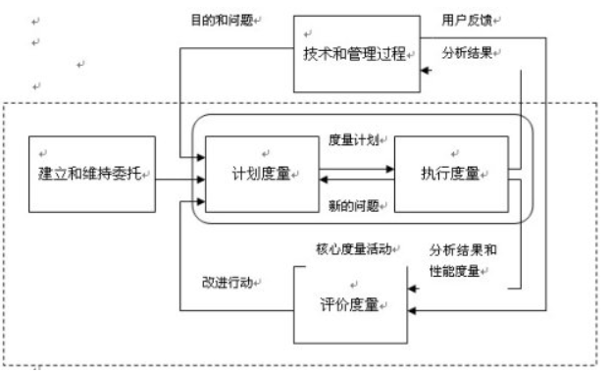

度量与分析过程域（MA）包含的内容如下所列：

SG1 协调度量和分析活动：根据（度量）目标和已确定的信息需要，安排度量对象和活动

·SP 1.1确定度量目标：建立和保持源于（度量）目标和已确定的信息需要的（度量）对象

·SP 1.2 细化度量：根据度量对象，详细描述度量过程

·SP 1.3 确定数据收集和存储规程：详细描述如何获取和存储度量数据

·SP 1.4 确定分析规程：详细描述如何分析和汇报度量数据

SG2 提供度量结果：根据（度量）目标和已确定的信息需要得出的度量结果已被提供

·SP 2.1 收集度量数据：获取详细的度量数据，分析所必需的数据被获得并因为完全和完整而被选中

·SP 2.2 分析度量数据：分析和说明度量数据，按照计划，度量数据被分析，必要的时候额外的分析被引导。与相关的干系人回顾结果，并注明为了将来的分析所作的必要的修订

·SP 2.3 存储数据和度量结果：管理和存储度量数据、度量规程，及分析结果。存储度量相关的信息能够使将来历史数据和结果的使用变得及时和成本有效。这个信息也需要为数据的解释、度量标准、分析结果提供充分的上下文

·SP 2.4 通报度量结果：向所有相关方汇报度量和分析活动的结果。与相关干系人以及时和可行的方式沟通度量和分析过程的结果，从而能够支持做出决策并对执行纠正活动提供帮助。相关干系人包括已经确定的用户，主办者，数据分析者和数据提供者

GG1 完成特定目标：通过将可识别的输入工作产品转变为可识别的输出工作产品，过程支持并且能够使过程域的特定目标实现

·GP 1.1 履行基本实践：履行原因分析和决策过程的基本实践从而发展工作产品和提供达到过程域的特定目标服务

·GP 1.2 制度化一个已管理的过程：过程被作为一个已管理的过程制度化。

执行的保障：

·GP 2.1 建立组织的方针：建立和维持一个用于计划和执行度量与分析过程的组织性方针

执行的能力：

·GP 2.2 计划过程：建立和维持一个用于执行度量与分析过程的计划

·GP 2.3 提供资源：提供足够的资源用于执行度量与分析过程，开发工作产品，以及提供过程的服务

·GP 2.4 分配职责：分配执行过程，开发工作产品以及提供度量与分析过程服务的职责

·GP 2.5 培训人员：必须培训执行和支持度量与分析过程的人员

本案例中，敏捷金融公司在CMMI的度量与分析过程域中，存在一些不好的情况，向上面提到的数据的存储和处理方面的问题，还有在执行的能力放慢，有关资源分配和人员培训方面也存在不足。长期的影响不利于企业的发展。需要在相应的方面进行完善和加强，指定度量数据如何获得和保存，明确规范的收集方法，保证适当的收集得到准确的数据，注意存储和取用程序，确保将来数据的可用性和客可存取性；加强MA培训，对MA人员进行深层次、正式的系统培训，使他们掌握MA的目标、方法、工具和沟通，对项目团队进行层次较浅的、非正式的定向培训，说明MA的作用和MA过程如何开展，对各级管理者进行理念化的培训，使他们充分认识MA的价值，清楚如何支持和评审MA过程及其工作产品

过程与产品质量保证（PPQA），其目的在于向员工与管理层提供对过程及其相关工作产品的客观洞察。过程与产品质量保证过程域，为项目成员与各级管理者提供能适当的了解和反馈，项目生命周期中的各个过程及相关工作产品，以支持交付高质量的产品与服务。 过程与产品质量保证过程域的各项实践，确保已策划的过程被执行，而验证过程域的各项实践，确保特定的需求得到满足。这两个过程域有时可能从不同的角度关注同样的工作产品。项目在继续保持从各自的角度看问题时，也应利用两种角度的重叠之处，以降低重复的工作量。 过程与产品质量保证评估的客观性，是项目成功的关键。客观性通过独立评估及使用评估标准来实现。通常由那些不生产工作产品的人，依据标准，采用多种方法相结合进行评估。可使用较不正式的方法进行广泛的日常评估；使用较正式的方法进行定期评估，以确保客观性。 一般情况下，独立于项目之外的质量保证组可以保证这种客观性。然而，对某些组织而言，在并非独立的情况下实施过程与产品质量保证，可能也很合适。例如，在一些具有开放性、质量导向文化的组织中，过程与产品质量保证的角色由组织成员部分或全部来执行，而且质量保证功能可能植根于过程之中。对一些小型组织而言，这可能是最可行的方法。如果质量保证植根于过程之中，下面几个问题必须处理以确保其客观性。每位实施质量保证活动的人员，应接受过质量保证方面的培训。实施工作产品质量保证活动的人员，应与直接参与开发或维护工作产品的人员分开。必须有独立的向组织适当的管理层汇报的渠道，使得不符合的问题必要时能够逐级上报。 质量保证应开始于项目初期，参与建立有益于项目的计划、过程、标准和程序，并满足项目与组织方针的需求。实施质量保证的人员，参与制定计划、过程、标准与程序，以确保其符合项目需要，并在实施质量保证评估时可用。此外，将指定项目期间需要评估的特定过程及相关的工作产品。该指定可能以抽样或客观标准为基础，并与组织方针及项目需求与需要相一致。 当识别出不符合问题时，首先尽可能在项目内处理并解决。项目内无法解决的不符合问题，要逐级上报到适当的管理层解决。

过程于产品质量保证过程域（PPQA）包含的内容如下所列：

SG1 客观地评价过程和工作成果：按照适当地过程描述、标准、程序，对实施的过程、相关的工作产品以及服务进行客观的评估，了解是否具有一致性

·SP 1.1 客观地评价过程：按照适当的过程描述、标准与程序，对指定实施的过程进行客观的评估，质量保证评估的客观性是项目成功的关键，对于质量保证报告的系统描述，以及如何确保其客观性，应进行定义。

·SP 1.2 客观地评价工作成果和服务：按照适当的过程描述、标准和程序，客观地评估指定地工作产品与服务。

SG2 提供客观的洞察：客观地跟踪与沟通不符合地问题，确保问题得到解决。

·SP 2.1 通报不符合项，并确保得到解决：与项目成员及管理者沟通质量问题，并确保解决不符合的问题。不符合问题是在评估中识别出的问题，它们反映出在遵循适用的标准、过程描述或程序中的不足。不符合问题的状态可以提供质量趋势的指标。质量问题包括不符合问题和趋势分析结果。如果不能就地解决不符合的问题，要运用已建立的逐级上报的机制，确保适当的管理层能够解决问题。要跟踪不符合问题，直到解决为止。

·SP 2.2 建立记录：建立并维护质量保证活动的记录。详细记录过程与产品质量保证活动，以便了解实际状态与结果，必要时修订质量保证活动的状态与历史记录。

本例中，敏捷金融公司在过程与产品质量保证过程域存在明显的不足，没有达到相关的要求。开发的产品引起消费者的广泛投诉，不得消费者的喜爱，而且相关的开发人员非常肯定：大多数所谓的“bug”实际上是用户错误，因为数据接口设计得很好。没有总结开发过程出现的问题，没有考虑产品质量问题出现的本源，没有完善相关的问题查询方案和解决机制，缺乏成熟的管理体制，没有对相关问题进行记录归档保存，如果任由这中问题或者说是风气在企业中留存，那么公司的产品将没有很好的质量保障，无法赢得消费者的信赖，最终将无法立足于市场，被淘汰。

软件质量是一个软件企业成功的必要条件，其重要性无论怎样强调都不为过。软件质量的保证是企业工作的一大重点，企业要注重于审核和评审活动来保证过程和产品的质量，一般由独立于项目组的人员或小组完成；另外，建立管理和控制机制来确保相关活动能够得到执行，努力工作以期达到质量要求。对于提升过程与产品质量保证的水平，独立地以被认可的方式检验软件的开发活动，如编码和文档的检查；确保过程和产品的不一致问题引起管理者的注意并被满意地解决，以审查地结果和定期调整PPQA计划，将PPQA的作用最大化，建立定义清晰的PPQA活动模式，在质量保证最大化的同时将PPQA资源最小化。建立相关角色并分配职责，软件质量保证部门监督既定的过程被执行，确保所有的项目和部门根据既定的过程、标准和规程运作；分析和解决共同的诱因；指定质量保证工程师对照适用的过程描述、标准和规程客观的评价所执行的过程、工作产品和服务。软件质量保证工程师，制定项目的PPQA计划；定期的评估过程和工作产品；跟踪不一致问题和提交PPQA报告，不一致问题报告及分析报告。项目经理批准PPQA计划并复审PPQA报告，帮助解决不一致问题。软件质量保证部门组长批准PPAQ计划并复审PPQA报告。高层经理复审PPQA报告并解决未能在项目组内部解决的不一致问题。

针对本例中的相关收益者进行分析，针对出现的相应问题提出相关改进的建议，对他们会有较大的影响。

表1 模型改进的相关利益者

|  |  |  |
| --- | --- | --- |
| 相关利益者 | 利益 | 重要性 |
| 客户 | 更高质量的产品 | 高 |
| 管理层 | 更高质量的产品 | 高 |
| 项目经理 | 更高的项目管理水平，更高质量的产品，低成本，按时交付 | 高 |
| 投资者 | 更高的投资回报率 | 高 |
| 工程师 | 更高的生产力，高质量的工作 | 高 |

总的来看，结合本案例的情况，在项目开发方面，制定详细的项目计划，有效的控制项目范围，加强项目沟通管理；在度量与分析方面，加强员工相关知识的培训工作，提高员工专业素质，完善相关企业工作机制；在过程与产品质量保证方面，建立相关的企业角色，并分配相应的职责，确保从产品开发到产品上线和产品维护等一系列产品生命活动的高质量、高水准；当然还有一些其他需要提升的方面，在本文中，我主要针对以上三个过程域，来对提升本公司的成熟度进行相关的建议说明，相信通过对文中所提出的相关CMMI实践，可以在一定程度上提升企业的成熟度。